Organização Internacional Sathya Sai do Brasil

CONSELHO CENTRAL DO BRASIL / COORDENAÇÃO DE DEVOÇÃO

Rua Pereira Nunes, 310 - Vila Isabel - Rio de Janeiro/RJ - CEP:20511-120
www.sathyasai.org.br - Tel: (21) 2288-9508

CONS.DEV. 02/19 16 de fevereiro 2019

Aos: Coordenadores Regionais e Difusores
C/C: Conselho Central Executivo, Presidentes Fundação Sai e Instituto Sai de Educação, Coordenação Central da Região 23 e Chairman Zona 2B.

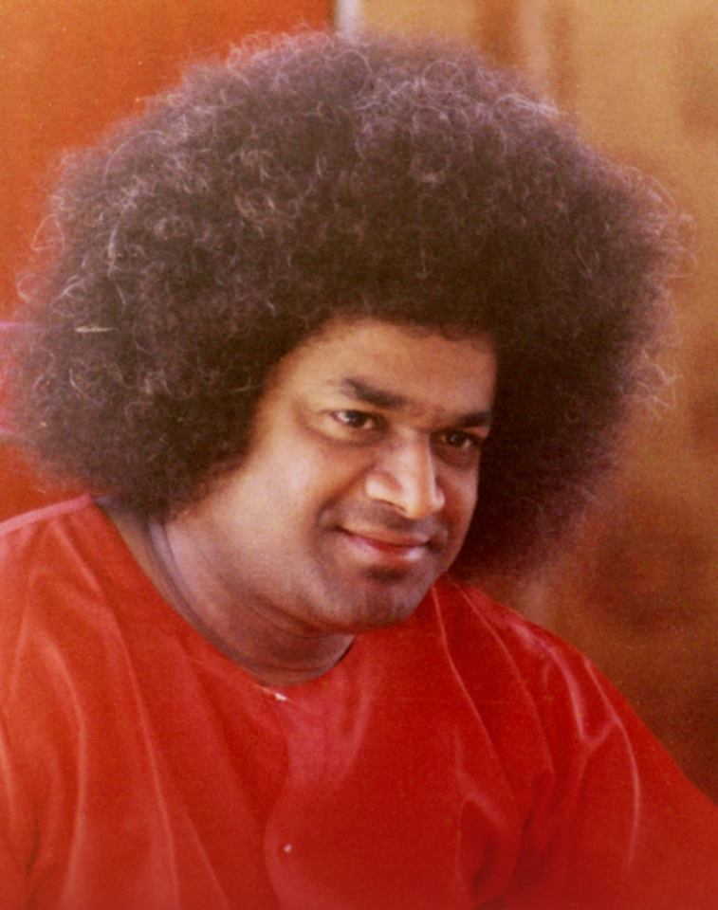

Recebam Minhas bênçãos!

Embora eu tenha deixado você e fisicamente se afastado de você, para aqueles que conhecem e compreendem a Verdade de que Estou sempre com você, em você e ao seu redor na Minha forma de Amor, sua própria experiência é o teste.
Eu coloquei todas as Minhas esperanças em você. Espero que você cumpra Minhas aspirações. Eu te abençoo por isso.

(Prema Dhaara vol 1- 31/1/76)

Queridos de Sai,
Que todos possam estar bem e felizes, com Sua graça e proteção.

Neste mês de fevereiro, de acordo com nosso calendário anual, não tivemos festividade. Em março, teremos o Mahashivaratri (04) e a Quaresma (06). Mas, temos novidades com relação ao Calendário Devocional!!!

Apartir de agora, vocês continuam a receber a correspondência com o anúncio de celebração das festividades de cada mês, no entanto, não receberão mais os anexos com os explicativos tradicionais. Já temos muito material produzido e decidimos trabalhar neles.
No que diz respeito às festividades celebradas em Prashanti Nilayam, onde Swami proferiu discursos, nós vamos oferecer apostilas em arquivo pdf.
E nas festividades que costumamos celebrar aqui no Brasil, iremos sugerir práticas espirituais e disponibilizar acesso mais fácil aos explicativos que já foram produzidos ao longo do tempo.

Assim, cabe a cada coordenação de devoção dos Centros e Grupos orientar, adaptar e incentivar o estudo e as práticas espirituais aqui sugeridas. Lembrando que estamos sempre disponíveis e com muito carinho para esclarecer quaisquer dúvidas!

Segue o link de acesso à compilação do Mahashivaratri:

https://www.sathyasai.org.br/material-estudo-pratica-espiritual

A guia de sugestão para práticas espirituais encontra-se em anexo. E muito em breve disponibilizaremos no site de nossa Organização a compilação sobre a Quaresma.

“Sou um rio que corre em direção ao Mar...”

Com amor em Sai Ram,
Karla Müller
Coordenação Nacional de Devoção – Conselho Central do Brasil

.

